温馨提示：
此套题为Word版，请按住Ctrl,滑动鼠标滚轴，调节合适的观看比例，答案解析附后。关闭Word文档返回原板块。
考题演练·跟踪检测
【高考题组】
1.(多选)(2015·江苏高考)一渔船向鱼群发出超声波,若鱼群正向渔船靠近,则被鱼群反射回来的超声波与发出的超声波相比( )
A.波速变大 B.波速不变
C.频率变高 D.频率不变
【解析】选B、C。在同种介质中,超声波的传播速度保持不变,根据多普勒效应可知,频率变高,所以B、C项正确。
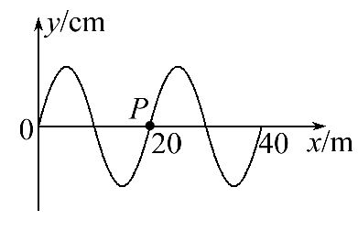
2.(2015·北京高考)周期为2.0s的简谐横波沿x轴传播,该波在某时刻的图象如图所示,此时质点P沿y轴负方向运动,则该波( )
A.沿x轴正方向传播,波速v=20m/s
B.沿x轴正方向传播,波速v=10m/s
C.沿x轴负方向传播,波速v=20m/s
D.沿x轴负方向传播,波速v=10m/s
【解析】选B。根据前一质点带动后一质点振动的原理,该波沿x轴正方向传播;根据图象,这列波的波长为20m,所以波速v==10m/s,选项B正确。
3.(2015·四川高考)平静湖面传播着一列水面波(横波),在波的传播方向上有相距3m的甲、乙两小木块随波上下运动。测得两小木块每分钟都上下30次,甲在波谷时,乙在波峰,且两木块之间有一个波峰。这列水面波( )
A.频率是30 Hz B.波长是3 m
C.波速是1 m/s D.周期是0.1 s
【解题指导】解答本题可按以下思路进行：
(1)根据小木块每分钟上下30次,可计算出频率和周期。
(2)根据甲在波谷时,乙在波峰,且两木块之间有一个波峰,可计算出波长。
(3)由v=可求出波速。
【解析】选C。由于小木块每分钟振动30次,因此周期为：T=s=2s,频率为：f==0.5Hz,故A、D错;又因为甲在波谷时,乙在波峰,且两木块之间有一个波峰,所以λ=s_{AB},解得波长λ=2m。波速v==1m/s,B错、C对。
4.(2015·福建高考)简谐横波在同一均匀介质中沿x轴正方向传播,波速为v。若某时刻在波的传播方向上,位于平衡位置的两质点a、b相距为s,a、b之间只存在一个波谷,则从该时刻起,下列四幅波形图中质点a最早到达波谷的是
( )
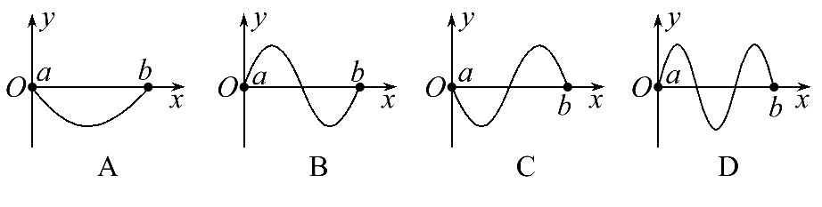
【解析】选D。由波沿x轴正方向传播可知图A、C中质点a经T到达波谷,图B、D中质点a经T到达波谷,由波形图可知图D中的波长短,周期短,因此图D中的质点a最早到达波谷,故选D。
5.(2015·江苏高考)用2×10⁶Hz的超声波检查胆结石,该超声波在结石和胆汁中的波速分别为2 250 m/s和1 500 m/s,则该超声波在结石中的波长是胆汁中的________倍。用超声波检查胆结石是因为超声波的波长较短,遇到结石时________(选填“容易”或“不容易”)发生衍射。
【解析】根据v=λf,在传播中,超声波的频率不变,所以波长与速度成正比,解得波长比为1.5。在结石中,超声波的波长为λ=≈1mm,因为波长太短,所以不容易发生明显衍射。
答案：1.5 不容易
【模拟题组】
6.(多选)(2016·柳州模拟)在均匀介质中选取平衡位置在同一直线上的13个质点,相邻两质点的距离均为0.1m,如图甲所示。在此均匀介质中一列横波沿直线向右传播,在t=0时刻到达质点1,且质点1开始时是向上运动的,经过一段时间,在t=0.6s时刻第一次出现如图乙所示的波形,则该波的( )
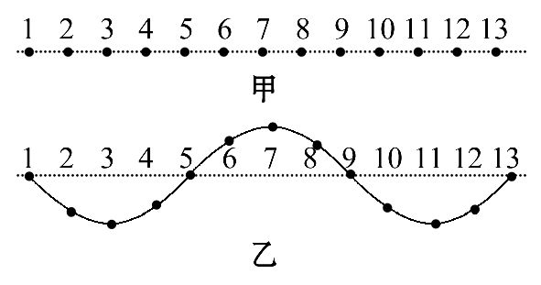
A.周期是0.3 s,波长是0.8 m
B.周期是0.4 s,波长是0.8 m
C.频率是2.5 Hz,波速是2 m/s
D.频率是Hz,波速是m/s
E.在t=0.6s时刻,质点13正在向下运动
【解析】选A、D、E。由乙图得到波长λ=0.8m,由题意,质点1开始振动方向向上,而乙图上质点13振动方向向下,质点1在平衡位置,则可知,波的前锋并不是质点13,而在质点13右侧半个波长处,即形成两个波长的波形。则t=2T,得到T=0.3s,选项A、E正确,B错误;波速v==m/s=m/s,频率f==Hz,选项C错误,D正确。
【总结提升】确定质点在某一时刻的位置、运动情况的判定方法
(1)由Δx=vt确定质点开始振动的时间。
(2)由振源开始振动方向确定质点开始振动的方向。
(3)确定到某时刻质点的振动时间Δt,找出Δt与周期T的关系,则可以确定质点的位置及其运动情况。
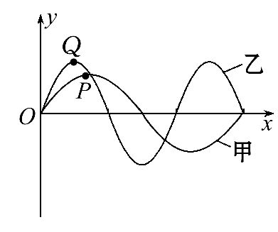
7.(多选)(2016·怀化模拟)如图所示为某时刻从O点同时发出的两列简谐横波在同一介质中沿相同方向传播的波形图,P点在甲波最大位移处,Q点在乙波最大位移处,下列说法中正确的是( )
A.两列波具有相同的波速
B.两列波传播相同距离时,乙波所用的时间比甲波的短
C.P点比Q点先回到平衡位置
D.在P质点完成20次全振动的时间内Q质点可完成30次全振动
E.甲波和乙波在空间相遇处不会产生稳定的干涉图样
【解析】选A、D、E。两列简谐横波在同一介质中波速相同,传播相同距离所用时间相同,选项A正确,B错误;由图可知,两列波波长之比λ_{甲}∶λ_{乙}=3∶2,波速相同,由波速公式得到周期之比为T_{甲}∶T_{乙}=3∶2。Q点与P点都要经过周期才回到平衡位置,所以Q点比P点先回到平衡位置,选项C错误;两列波的频率之比为
f_{甲}∶f_{乙}=2∶3,则在P质点完成20次全振动的时间内Q质点完成了30次全振动,选项D正确;两列波的频率不同,不能产生稳定的干涉图样,选项E正确。
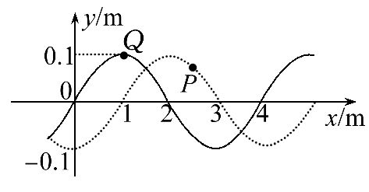
8.(多选)(2016·宜春模拟)一列简谐横波沿x轴正方向传播,t=0时刻的波形如图中实线所示,t=0.1s时刻的波形如图中的虚线所示。波源不在坐标原点O,P是传播介质中离坐标原点2.5m处的一个质点。则以下说法正确的是( )
A.波的频率可能为12.5 Hz
B.波的传播速度可能为50m/s
C.质点P的振幅为0.1m
D.在t=0.1s时刻与P相距5m处的质点也一定向上振动
E.在t=0到t=0.1s,质点Q通过的路程为0.1m
【解析】选A、B、C。波沿x轴正方向传播,则t=nT+,周期为T=s,频率为f==Hz,(n=0,1,2,3…),所以波的频率可能为2.5Hz,12.5 Hz,选项A正确;波速为v==4(10n+2.5)m/s(n=0,1,2,3…),波的传播速度可能为50m/s(n=1),选项B正确;由图读出振幅A=0.1m,选项C正确;波沿x轴正方向传播,t=0.1s,P速度沿y轴正方向,与P相距5m处的质点的速度沿y轴负方向,选项D错误;在t=0到t=0.1s,质点Q通过的路程为×4A,因为周期不确定,故路程不确定,选项E错误。
【加固训练】
(多选)(2016·银川模拟)一列简谐横波在某时刻的波形如图所示,此时刻质点P的速度为v,经过0.2s后它的速度大小、方向第一次与v相同,再经过1.0s它的速度大小、方向第二次与v相同,则下列判断中正确的是( )
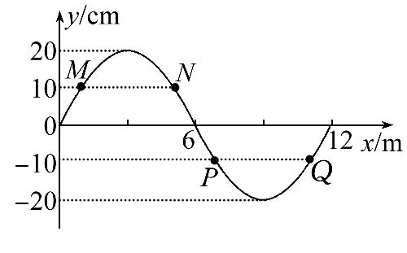
A.波沿x轴正方向传播,且波速为10m/s
B.波沿x轴负方向传播,且波速为10m/s
C.质点M与质点Q的位移大小总是相等、方向总是相反
D.若某时刻质点N到达波谷处,则质点Q一定到达波峰处
E.从图示位置开始计时,在3s时刻,质点M偏离平衡位置的位移y=-10cm
【解析】选A、D、E。由图读出波长λ=12m,根据已知条件分析得到周期T=1.2s,则波速为v==10m/s。经0.2s后速度第一次等于v,再经1.0s后速度第二次等于v,据此分析可得P点运动方向沿y轴正方向,波沿+x方向传播,选项A正确,B错误;图示时刻,质点M与质点Q的位移大小相等、方向相反,但它们平衡位置之间的距离不是半个波长的奇数倍,位移不是总是相反,选项C错误;质点N与Q平衡位置间相距半个波长,振动情况总是相反,质点N到达波谷处,则质点Q一定到达波峰处,选项D正确;从图示位置开始计时,经过3s时波传播的距离x=vt=
30m=2.5λ,则质点M偏离平衡位置的位移y=-10cm,选项E正确。
9.(2016·许昌模拟)如图所示,一列水平向右传播的简谐横波,波速大小为v=0.6m/s,P质点的平衡位置坐标为x=0.96m。从图中状态开始计时(此时该波刚好传到距O点0.24m的位置),求：
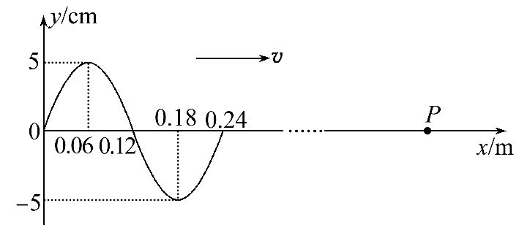
(1)经过多长时间,P质点第一次到达波峰?
(2)经过多长时间,P质点第二次到达波谷?P质点第二次到达波谷时,P质点通过的路程及该时刻的位移为多少?
【解析】由波形图可知,波长λ=0.24m,振幅A=5cm,周期T===0.4s
(1)P质点第一次到达波峰所需的时间,就是初始时刻x=0.06m处的质点的振动状态传到P点所需的时间,由图可知：Δx₁=0.96m-0.06 m=0.90 m
则t₁==s=1.5 s
(2)为了求P质点第二次到达波谷所需的时间,可选取x=0.18m处的质点的振动状态作为研究对象,该振动状态传到P点所需的时间再加一个周期即为所求时间,则：
Δx₂=0.96m-0.18 m=0.78 m
t₂=+T=s+0.4 s=1.7 s
设波最右端传到P处所需时间为t₃,有：
t₃=s=1.2 s
所以从质点P起振到第二次到达波谷历时
Δt=t₂-t₃=1.7s-1.2 s=0.5 s,相当于1T
所以P通过路程为5A=0.25m
此时刻质点P的位移为-5cm
答案：(1)1.5s (2)1.7s 0.25 m -5 cm
【加固训练】
(2016·宿迁模拟)如图所示为一列沿-x方向传播的简谐波在t=0时刻的波形图。当t=0.3s时,Q点恰好处于波谷位置,则P点此时处于________(选填“波峰”“波谷”或“平衡”)位置。这列波的波速至少为________m/s。
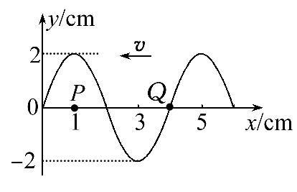
【解析】根据图象可知波长λ=4cm=0.04 m,波沿-x方向传播,则此时Q向上振动,t=0.3s时,Q点恰好处于波谷位置,则有：0.3s=(+n)T,此时,P点应处于平衡位置处,当n=0时,周期最大,波速最小,则最小速度为：v_{min}==m/s=0.1m/s。
答案：平衡 0.1
10.公路巡警开车在高速公路上以100km/h的恒定速度巡查,在同一车道上巡警车向前方的一辆轿车发出一个已知频率的电磁波,结果该电磁波被那辆轿车反射回来时,巡警车接收到的电磁波频率比发出时低。
(1)此现象属于( )
A.波的衍射 B.波的干涉
C.多普勒效应 D.波的反射
(2)若该路段限速为100km/h,则该车是否超速?
(3)若该轿车以20m/s的速度行进,反射回的频率应怎样变化?
【解析】(1)巡警车接收到的电磁波频率比发出时低,此现象为多普勒效应。
(2)因巡警车接收到的频率低,由多普勒效应知巡警车与轿车在相互远离,而巡警车车速恒定又在后面,可判断轿车车速比巡警车车速大,故该车超速。
(3)若该轿车以20m/s的速度行进,此时巡警车与轿车在相互靠近,由多普勒效应知反射回的频率应变高。
答案：(1)C (2)超速 (3)变高
关闭Word文档返回原板块

